לוני זיבלט החל את דרכו המוסיקלית בגיל עשר, כשפרט לראשונה עלי מיתר בגיטרה.
בגיל 11 עבר למיתר השני, וכן הלאה.
הוא ניגן בביה"ס ברחובות,ניגן בבית, וגם בצבא בצוות הלוואי חיל חימוש.
הצוות לא נקרא להקה צבאית כי התקן לא היה תקין. הם נשארו צוות הלוואי.
אחרי תקופת הלוואי הוא ניגן עם יוצאי להקת לורד פלימנאפ, שם הכיר את עמיתו היקר פוזננסקי.
עם עמית פוזננסקי הקים את צמד המיתולוגיה הישראלית, ויחד הקליטו אלבום שלם.
האלבום לא יצא לאור עדיין, אבל הוא שלם.

עכשיו עמית כותב מוזיקה לסרטים ולתיאטרון ולוני נסע להולנד ללמוד קומפוזיציה קלאסית, גיטרה ג'ז וניצוח תזמורות. הוא כותב מוסיקה לכל הרכב אפשרי, מתזמורות סימפוניות, דרך מקהילות, ואנסמבלים שונים, ועד למוסיקה לקולנוע ולטלויזיה.
לפעמים בא לו משהו אחר והוא שוב מרים גיטרה חשמלית, אז יוצאים שירים.
עכשיו הוא מקדם אלבום ראשון שהוציא עם הלהקה שלו, מודסט מידג'ט, ממנו יצא בארץ הסינגל 'צרות בגן עדן', ובמקביל הוא מקדם את האלבום הראשון שלו בעברית, איתו הוא מקווה לכבוש את נס ציונה (ואולי כמה ערים אחרות).

את הסינגל 'צרות בגן עדן' תמצאו באתר פטיפון:
http://patiphon.co.il/music/zjp9739ZJP

להל"ן הבהרות לגבי שמועות לא נכונות:

א לוני לא פרץ לשוק עם הלהיט 'צמר גפן מלוח'. הוא גם לא הוציא אף פעם שיר בשם הזה.
ב לוני עדיין לא מפיק מבוקש שעובד עם שמות ידועים כמו דני סנדרסון, אריק איינשטיין, עברי לידר או אביב גפן.

לעוד שאלות, בירורים והכחשות של שמועות חסרות שחר, ניתן ליצור קשר דרך
info@lionelziblat.com / lziblat@gmail.com

www.modestmidget.com / www.lionelziblat.com

לוני זיבלט ולהקת מודסט מידג'ט.

לרגל צאת אלבום הבכורה של מודסט מידג'ט יצא לאור סינגל ראשון מתוך האלבום בהוצאה מיוחדת בארץ.
האלבום קוצר ביקורות מעולות מרחבי העולם, כפי שתוכלו לקרוא למטה.
לוני מתכנן עכשיו הוצאת אלבום סולו בעברית ומתוכו הוא מגיש את השיר 'ילדה יפה'.

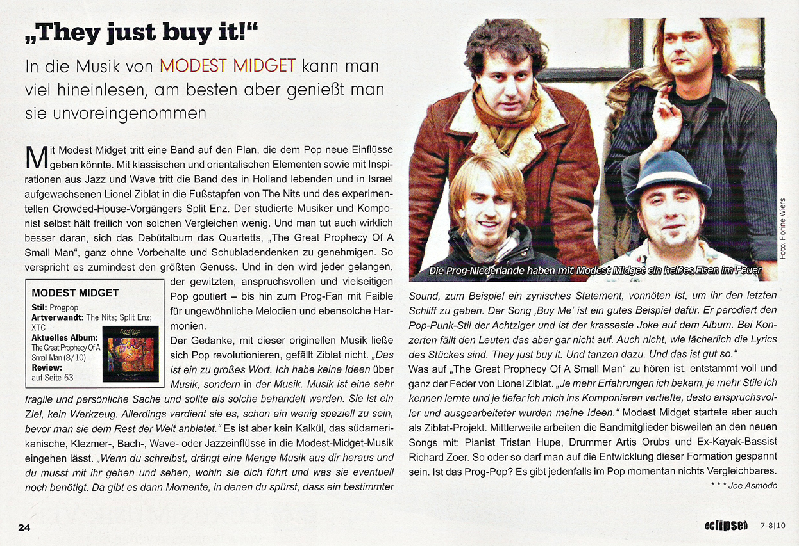

עטיפת האלבום של מודסט מידג'ט וכתבה ממגזין המוסיקה הגרמני 'אקליפס'.

The Great Prophecy of a Small Man - review quotes
"This Modest Midget might just grow to be very big".
Edwin Ammerlaan, Lust For Life (Revolver). HOLLAND 2010.
"...this is undoubtebly the start of a successful carreer for Modest Midget. Modesty is not in place here. With such a product this band can proudly hop in the touring world".
Frans Steensma, Oor Magazine. HOLLAND 2010.
"...there isn't a dull spot on the disc anywhere, and surprises about at every turn. This will definitely find a place high on my top discs of the year."
Peter Thelen, Expose. USA 2010.
"With only one album under their belt, the future does indeed seem bright for the lads from Amsterdam. Highly recommended."
Jon Neudorf, Sea of Tranquility. USA 2010.
“only an unnaturally strong musical GIFTEDNESS can truly account for the delightfully playful, richly varied, yet somehow surprisingly accessible music of Modest Midget.”
Mark Stephens, Prog Positivity. USA 2010.
"This year’s award for best band name and album title goes to Modest Midget. This album is one of the most colorful that this genre has produced in a long time. If [Lionel] continues in the same style, I can almost guarantee that this man will get a contract with one of the better record companies out there. Recommended"!
Sven Eriksen, Tarkus Magazine. NORWAY 2010.
"The Great Prophecy... is likely to set Modest Midget up for a few more nominations and perhaps even an award or two. It's That good"!
Wildy Haskell, Wildy's World. USA 2010.
"The Great Prophecy is masterful accomplishment that will certainly appeal to fans of bands such as the already mentioned Split Enz and other Art Rockers like them... Recommended."
Jerry Lucky, USA 2010.
"a synthesis of complexity wth simplicity that make us wish for more music by Modest Midget"
Gustavo Bolasini, El Retorno del Gigante (Eng trans). Argentina 2010.
"...an unusual CD... likely to be one of my picks for ten best albums of 2010
Gary Hill, Music Street Journal. USA 2010.
"The excellent song crafting could attract attention far beyond hardcore prog fanatics."
George Parsons, Dream Magazine. USA 2010.
"This is one of the best prog rock debuts in years... A modernised and diversified Gentle Giant will be a nice reference point, but then a GG that also has a lot of air-play potential".
Misha Pankevich, Prog-Nose. HOLLAND 2010.
"MODEST MIDGET is a very innovative band and perhaps they will be big in 10 years time, because they truly offer something unique and different than any other band out there!"
Gabor Kleinbloesem, Stutter'Zine. HOLLAND 2010.
"What can one say after such an exquisite trip? Buy the album! Now, this moment! Modest Midget created a masterpiece, a breakthrough that will be the main topic of every discussion amongst prog fans, once after the album establishes itself. 'The Great Prophecy' of the Dutchmen with Ziblat as their leader is without doubt simply the best debut album of the 21st century so far."
Tine Kolenik, RockLine. SloveniLa 2010.
"Modest Midget did an excelent work. Recomandable."

Branimir Lokner, Freelance reviewer. Serbia 2010.
"I hope that Modest Midget receives their well deserved attention because they promise a good future while today’s Prog is definitely in need of something new".
Massimo Salari - Rock Impressions. Italy 2010.
"The Great Prophecy Of A Small Man” is een geslaagd debuut. Met deze muziek zou de groep bovendien niet misstaan in het voorprogramma van elke willekeurige progressieve rockband."
Hans Ravensbergen, ProgWereld.org. Holland 2010.

